Mis notas sobre JClic

Para comenzar un proyecto hay una página web HTML5:

<!DOCTYPE html>

<html>

<head>

  <title>JClic HTML Player Test Page</title>

  <meta charset="UTF-8">

  <link rel="shortcut icon" href="./favicon.ico">

  <meta name="viewport" content="width=device-width, initial-scale=1.0">

  <script type="text/javascript" src="/dist/jclic.min.js"></script>

</head>

<body style="margin:0">

  <div class="JClic" data-project="demo.jclic" data-options='{"counters":"true", "logLevel":"trace"}'> </div>

</body>

</html>

El proyecto que “interpretará” o ejecutará (Play) JClic está señalado con la flecha.

El proyecto puede ser una carpeta con archivos, un zip o un json.

**Módulo: JClic**

Este es el método principal de JClic

Se ejecuta en document.ready().

El método itera sobre todos los objetos div con clase JClic y crea un [JClicPlayer](http://projectestac.github.io/jclic.js/doc/module-JClicPlayer.JClicPlayer.html) dentro de ellos. Cada player carga el archivo del proyecto JClic especificado en el atributo data-project de la etiqueta div

Los elementos div deben estar preferiblemente vacíos. El contenido interno puede quedar superpuesto por los objetos creados por el reproductor JClic.

Este método exporta la variable global window.JClicObject, útil cuando otros scripts  
necesitan hacer llamadas directas a los componentes principales de JClic.

Los principales miembros de la variable global JClicObjectson:

* JClicObject.JClicPlayer (el objeto [module:JClicPlayer](http://projectestac.github.io/jclic.js/doc/module-JClicPlayer.html)) (La PlayStation)
* JClicObject.JClicProject (el objeto module:JClicProject) (El Proyecto)
* JClicObject.AWT (el objeto [module:AWT](http://projectestac.github.io/jclic.js/doc/module-AWT.html)) (Accesorios: fuentes, gradientes, elementos, acciones)
* JClicObject.Utils (el objeto [module:Utils](http://projectestac.github.io/jclic.js/doc/module-Utils.html))
* JClicObject.$ (el objeto JQuery)
* JClicObject.options (las principales opciones cargadas al inicio, generalmente el contenido de la variable global JClicDataOptions)
* JClicObject.projectFiles (utilizado por JSONP para almacenar el contenido de algunos archivos cuando el navegador no puede acceder a ellos debido a CORS u otras restricciones)
* JClicObject.currentPlayers (matriz con referencias a los jugadores que se están ejecutando actualmente)
* JClicObject.loadProject (una función que inicia un JClicPlayer en un div específico )

El código continúa en la línea 156 del Jclic.js

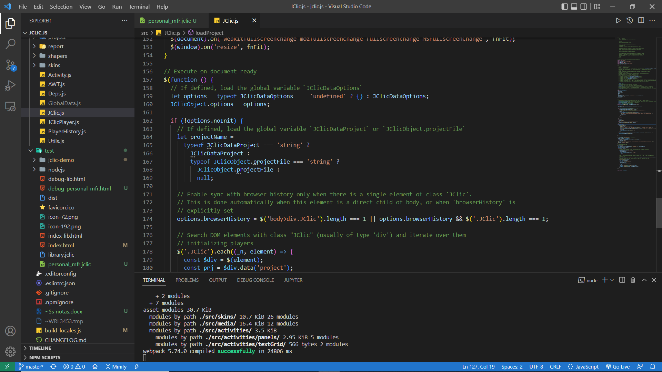

Lo que hace concretamente es:

* Obtiene las opciones del proyecto (data-options)
* Obtiene el nombre del proyecto (data-project)
* Obtiene los distintos proyectos que pudiera tener el sitio web y los reemplaza por los contenidos de sus actividades en el DIV que envuelve al proyecto. Para ello llama a su método (función) loadProject.

### Métodos

#### <estático> cargarProyecto(div, nombreProyecto [, opciones])

Crea un nuevo JClicPlayer alojado en el especificado div y carga un proyecto específico en él.

##### **Parámetros:**

| **Nombre** | **Escribe** | **Argumento** | **Descripción** |
| --- | --- | --- | --- |
| div | [external:HTMLElement](http://projectestac.github.io/jclic.js/doc/external-HTMLElement.html) |  | El elemento HTML (normalmente un <div/>) que se utilizará como contenedor principal del reproductor. |
| projectName | string |  | El nombre del archivo o URL del proyecto JClic a cargar |
| options | objeto | <opcional> | Un conjunto opcional de preferencias |

**Fuente:**

* [JClic.js](http://projectestac.github.io/jclic.js/doc/JClic.js.html) , [línea 98](http://projectestac.github.io/jclic.js/doc/JClic.js.html#sunlight-1-line-98)

Proyecto .jclic

Un proyecto .clic como demo.jclic contiene una serie de elementos:

<JClicProject>

Settings Metadatos como titulo, descripción, autores, etc

Sequence Define el orden en el que las actividades deben ser mostradas

Activity (muchas)

mediaBag Archivos multimediales

</JClicProject>

JClicPlayer

Es el intérprete de las acciones

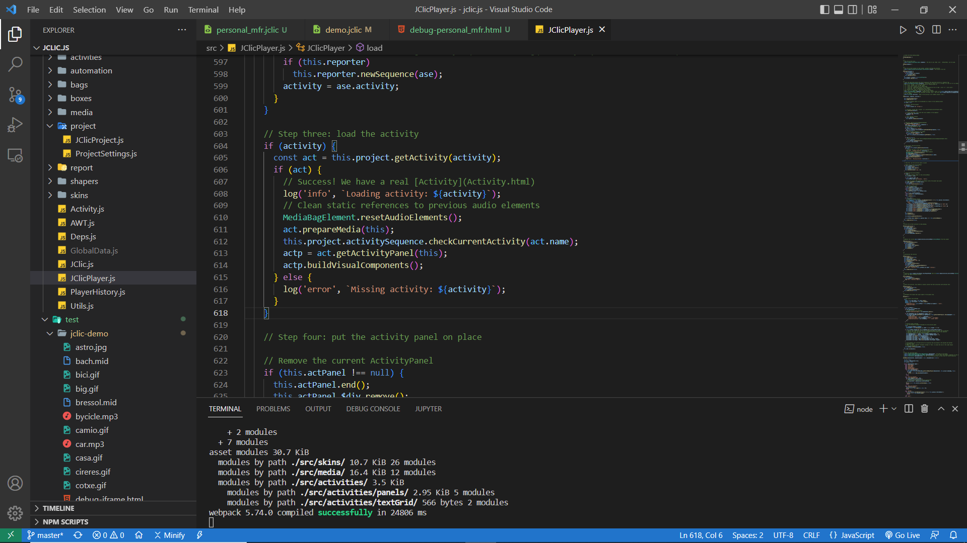

Es la PlayStation donde se recorre el proyecto y sus secuencias y va leyendo en orden las actividades y las ejecuta.

AWT

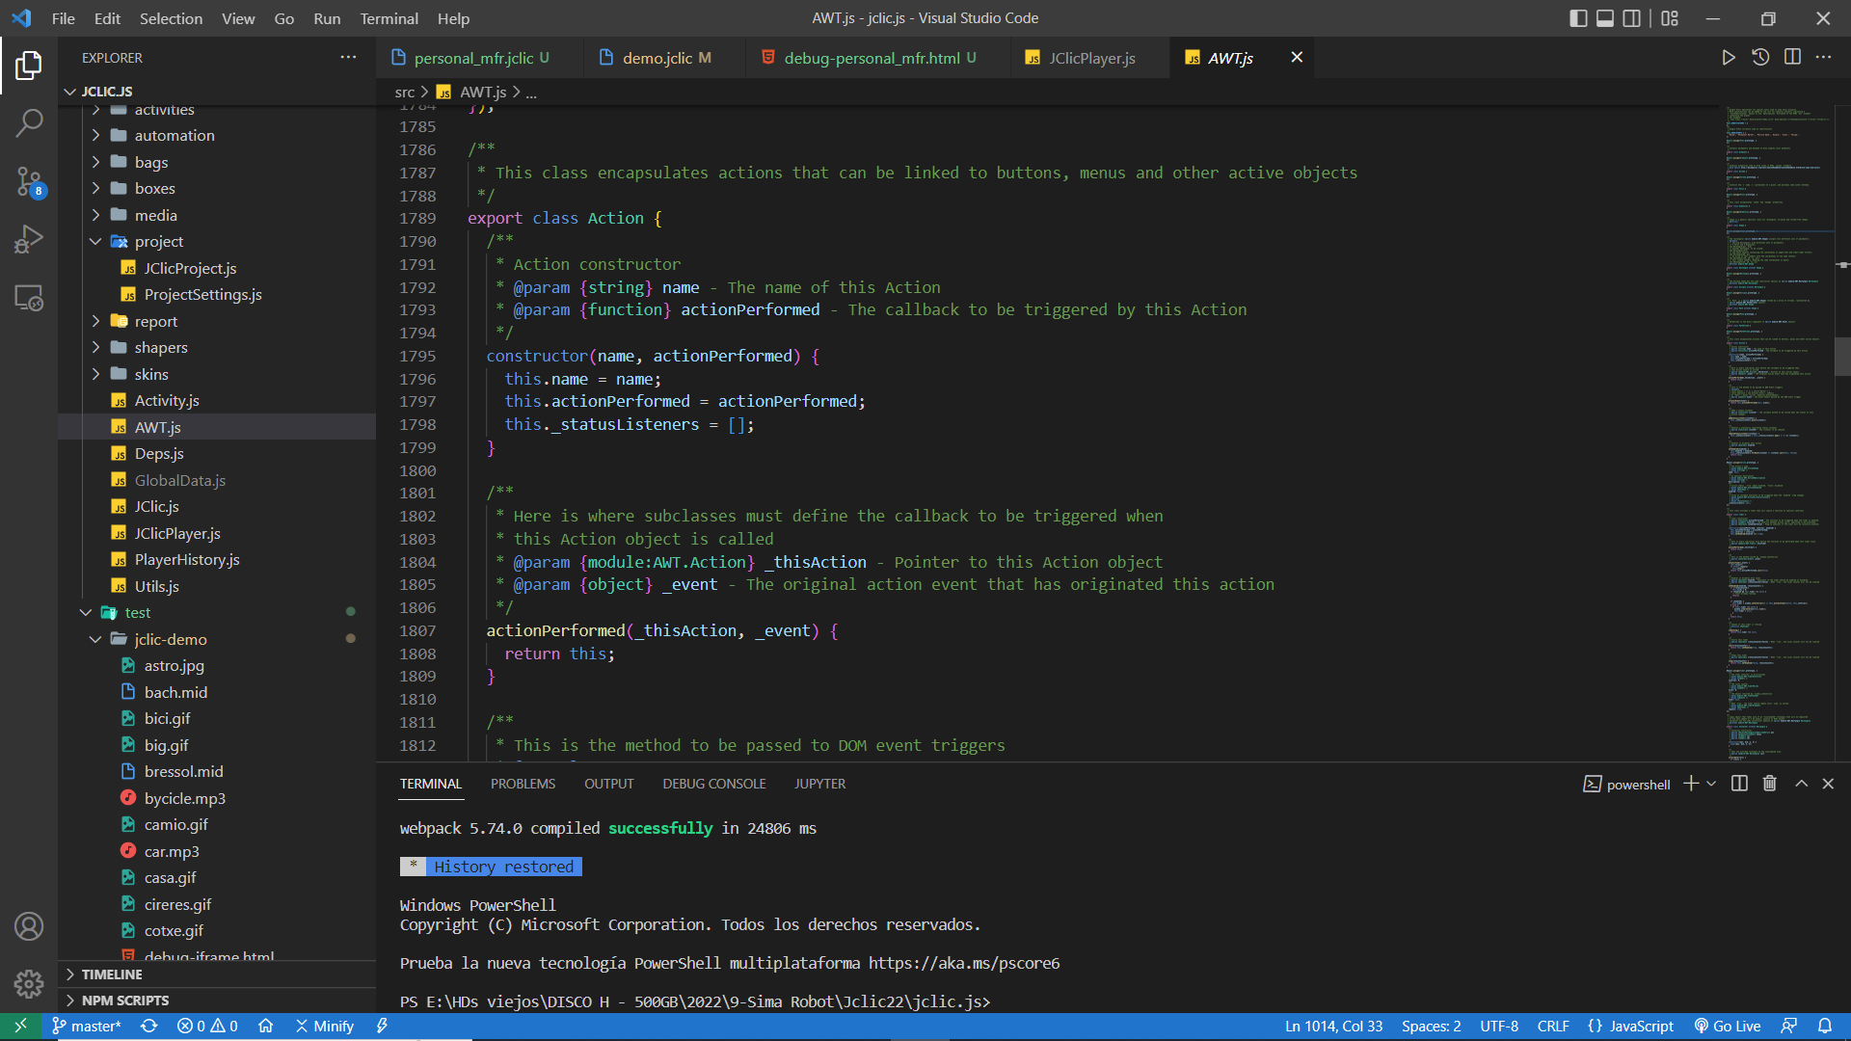

Encapsula las acciones que pueden estar enlazadas a los botones o menus u otros objetos.

JPlayer utiliza AWS actions de la siguiente manera:

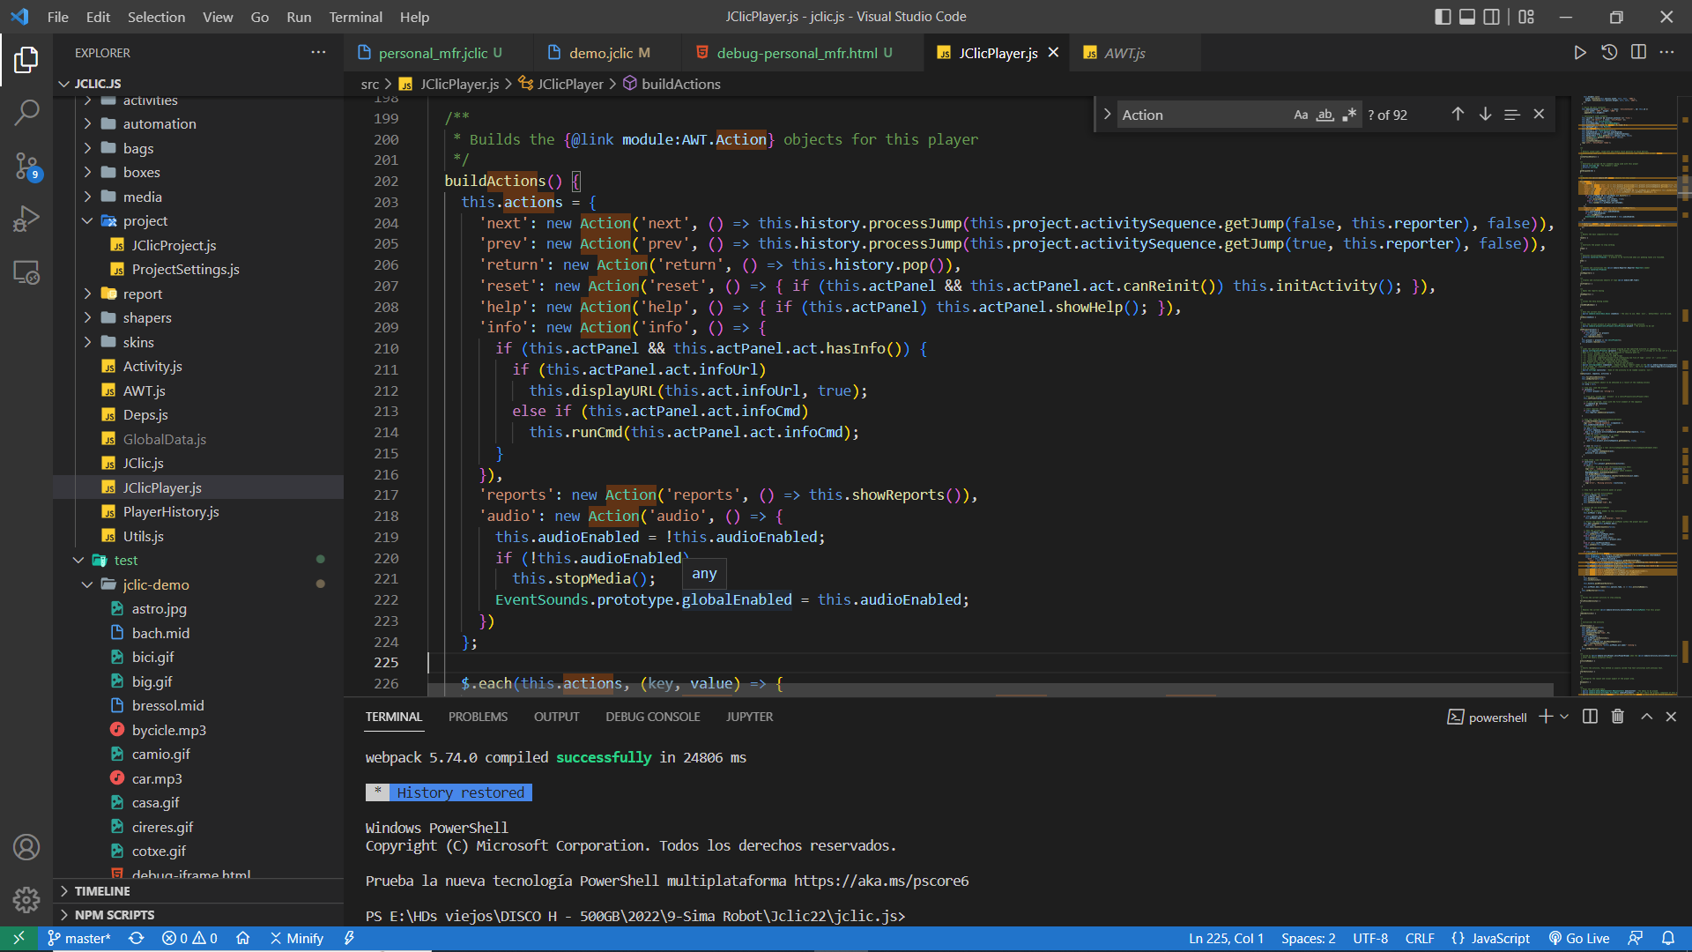

Linea 320

  /**

   * Opens the reports dialog

   */

  showReports() {

    if (this.skin) this.skin.showReports(this.reporter);

  }

No le entiendo una mierda a esto que hizo.

Proceso del proyecto

1. Carga el proyecto del tipo que sea
2. Carga la secuencia
3. Carga una actividad
4. La despliega en el Panel

Etapa 3 – En JClicPlayer.js

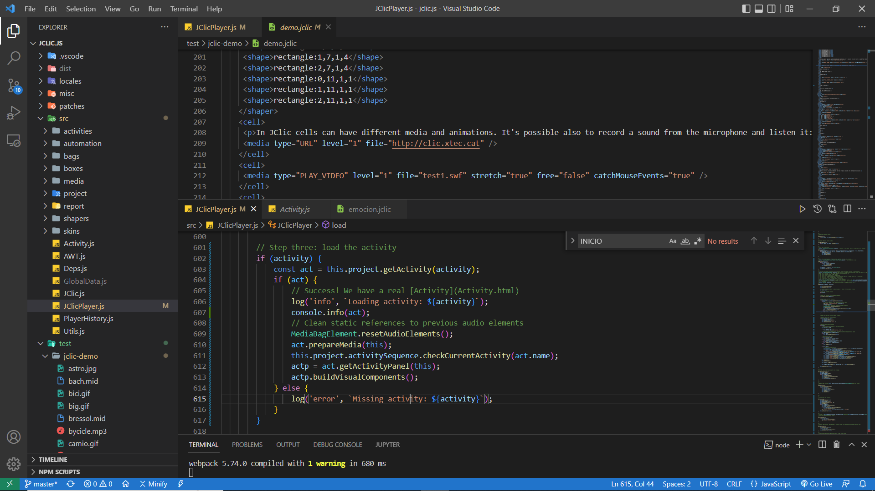

Resultado del console.info

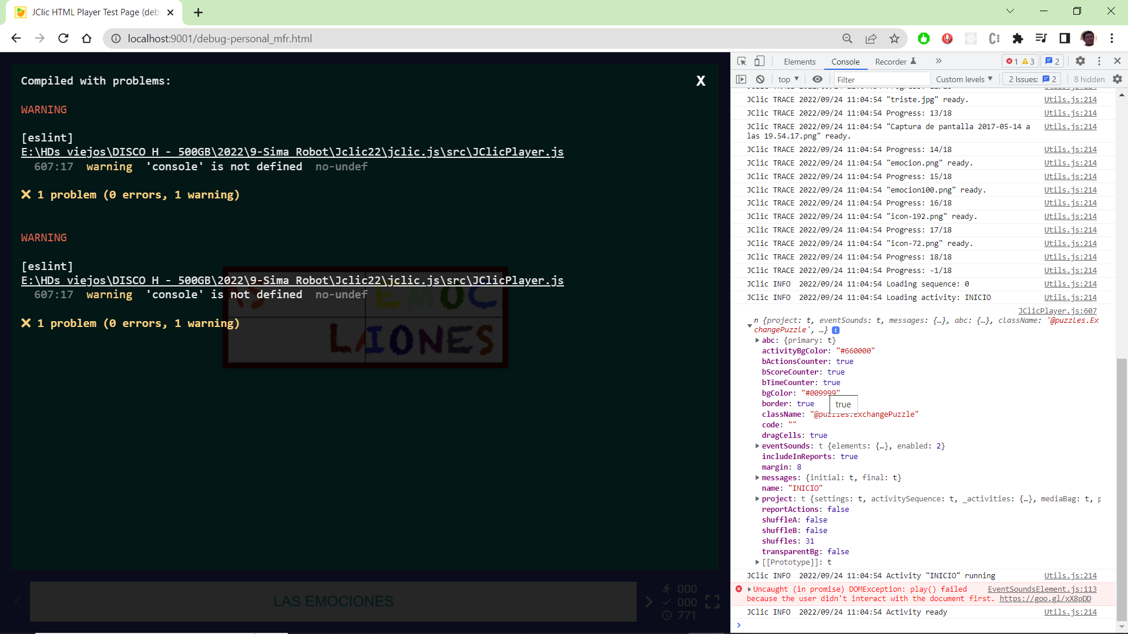

En playMedia se diferencian los contenidos y las acciones:

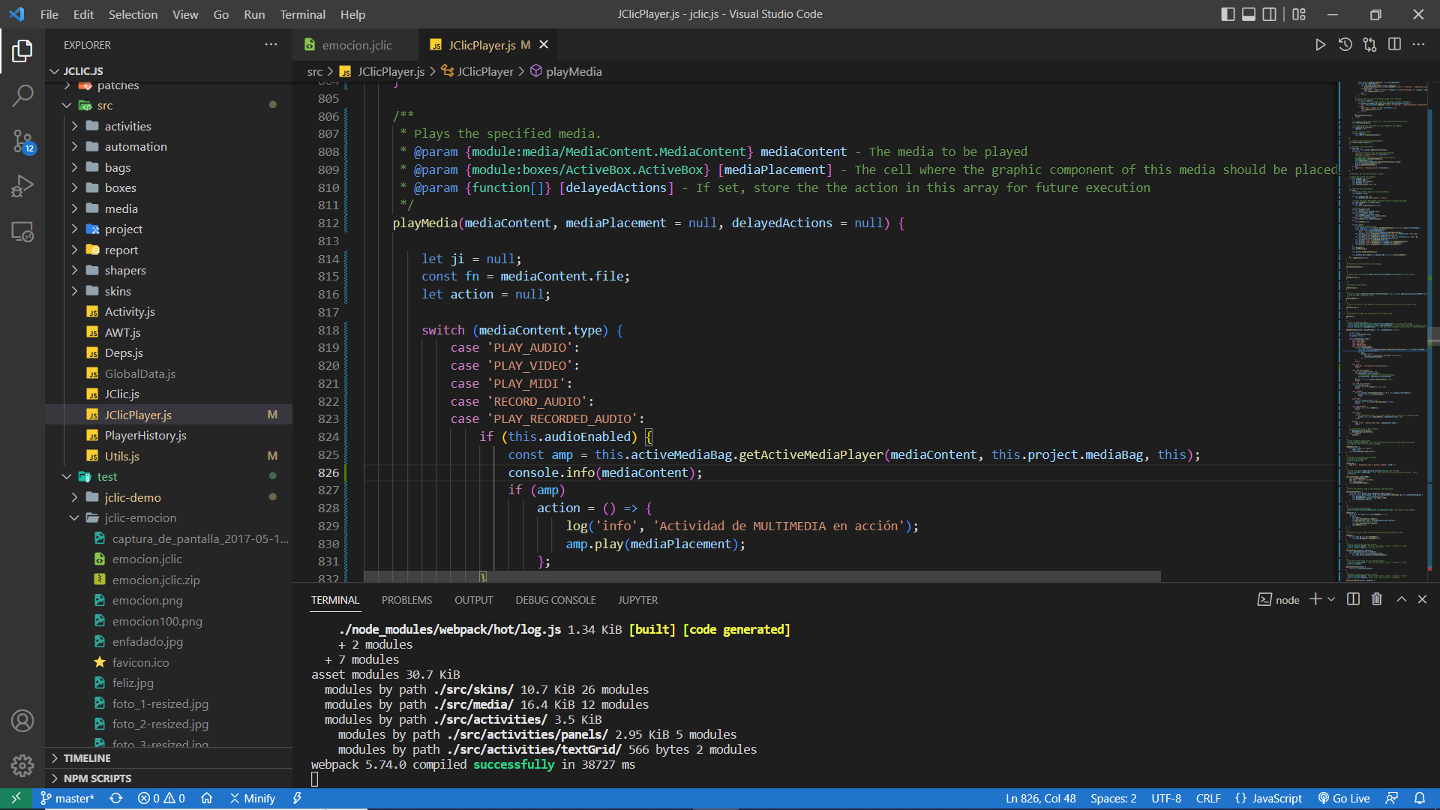

Primero recupera la actividad (usando Activity.js static getActivity(data, project) )

Para luego obtener los parámetros dentro de la cadena XML que contiene la actividad.

